**ENTREGA DE BONO DE PODUCTIVIDAD**

**Segunda Quincena de Noviembre 2022**

**¡FELICIDADES TROQUELADO!**

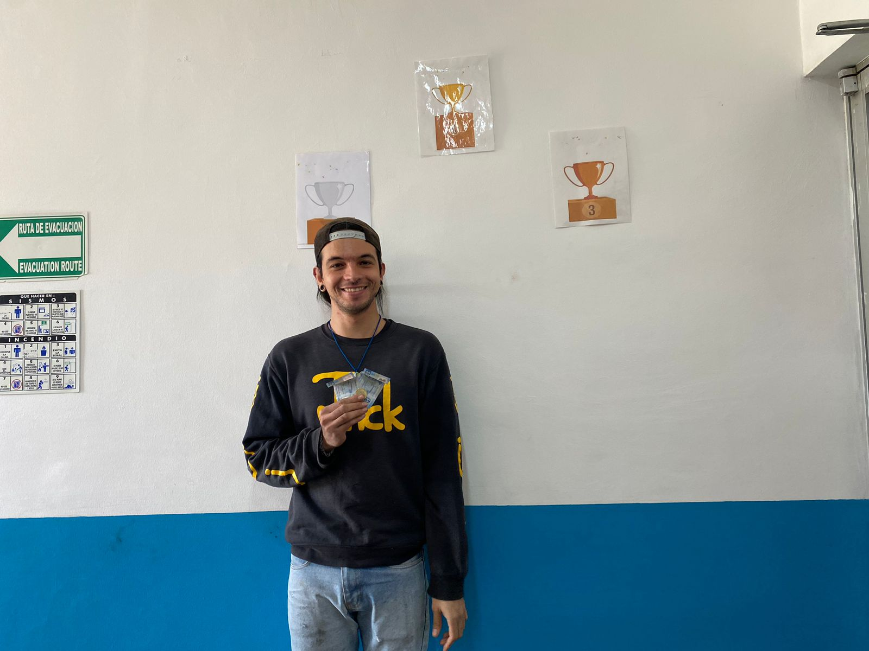

**ENTREGA DE BONO DE PODUCTIVIDAD**

**Segunda Quincena de Noviembre 2022**

**¡FELICIDADES INSPECCIÓN!**

